Карточка №3.
- Найдите квадрат наименьшего расстояния от точки В(7;0) до графика функции. y=$\sqrt{2x-8}$
Решение.
Пусть точка с координатами (х;у) принадлежит графику функции y=$\sqrt{2х-8}$, тогда квадрат расстояния от нее до точки В равен (х-7)²+y². Необходимо найти наименьшее значение выражения:
(х-7)²+у²=(х-7)²+(2x-8)=х²-14х+49+2х-8=х²-12х+41=(х-6)²+5.
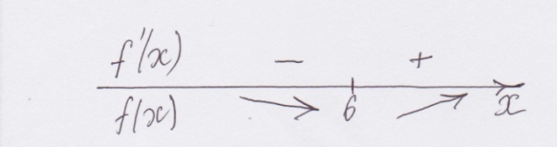
Пусть f(x)=x²-12x+41, тогда f’(x)=2x-12, f’(x)=0, 2x-12=0, x=6. Функция f(x) имеет единственную точку минимума х=6, значит при x=6 достигается наименьшее значение функции f(x).

f(6)=(6-6)²+5=5.
Ответ:6.

